Tutoriel Mistral création QCM

Etape 1 :

Création d’un QCM : à partir du cours du professeur ou généré directement par l’IA :

On conseille au professeur de partir de son cours pour générer les questions, c’est bien plus efficace. Il y aura moins de travail de correction. Privilégier des synthèses courtes et un nombre limité de questions (par exemple 10).

Sans proposer de contenu, on peut demander à Mistral :

**Peux-tu me faire un QCM de 10 questions sur le programme de SES en seconde sur la partie Comment crée-t-on des richesses et comment les mesure-t-on ?**

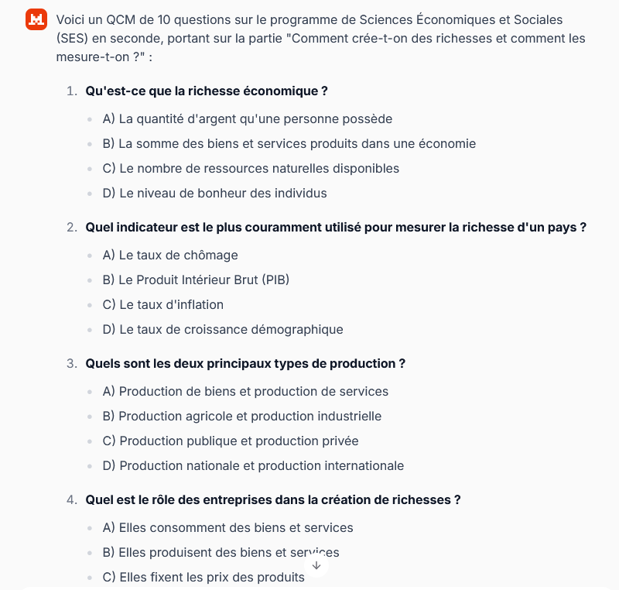

Les propositions ne correspondent pas forcément avec ce qui a été fait en classe.

Sur la version gratuite on ne peut pas (en mars 2025) fournir un fichier ou une image. On peut donc directement copier/coller son cours, sa synthèse de cours ou déposer un pdf (il faut donc transformer son cours sur Word en pdf). Voici un exemple de prompt qui peut être repris et adapté :

**Peux-tu me faire un QCM avec 15 questions, des feedbacks pour chaque réponse proposée pour que l'élève comprenne son erreur, sur le cours de terminale en lien avec le programme de spécialité SES en France "Comment expliquer l’engagement politiques dans les sociétés démocratiques ?". Je veux une seule réponse juste par question. Je veux que la réponse juste ne soit pas toujours positionnée au même rang dans les réponses proposées. Il ne faut pas faire un seul feedback commun pour les mauvaises réponses mais un feedback spécifique pour chaque réponse. Chaque feedback doit être riche et développé pour que l’élève comprenne pourquoi il s’est trompé. Merci de ne pas mettre le nom (A, B, C, D) devant chaque question.**

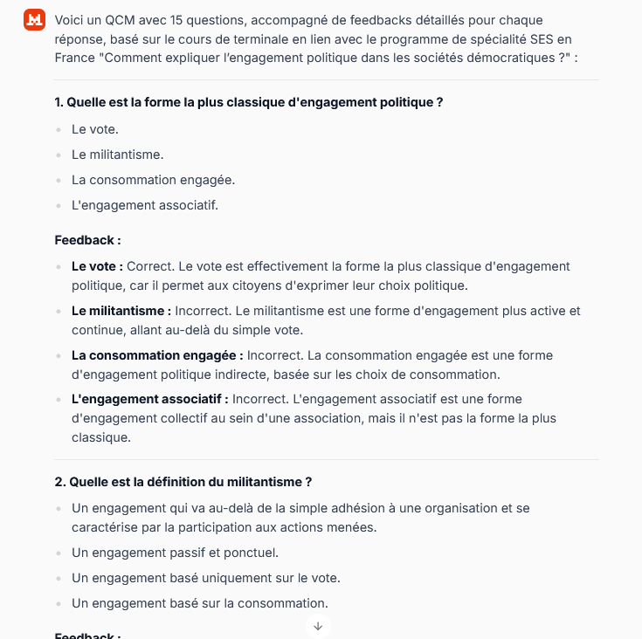

Ici, les feedbacks ne sont pas assez riches et ne guident pas assez l’élève. C’est le principe de l’IA conversationnel, il ne faut pas hésiter à demander des modifications/améliorations en fonction du résultat.

Ici on pourra demander :

**Je veux de meilleurs feedbacks pour que l'élève comprenne bien son erreur**

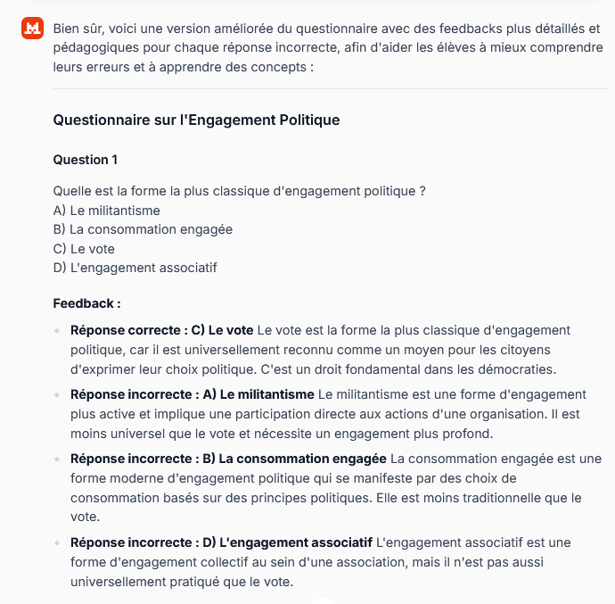

On voit ici que les feedbacks proposés sont de meilleure qualité et permettent mieux à l’élève de comprendre son erreur.

Il faut toujours lire les propositions. Si le QCM convient, on va l’encoder (passez dans le tuto à l’étape 2)

Si on veut on peut demander des changements ou corriger soi-même, enlever des questions… Pour faire cela, il faut copier/coller dans un traitement de texte, modifier puis on collera à nouveau dans mistral pour lui demander d’encoder si on veut utiliser le questionnaire sur Moodle.

On copie le texte en allant en bas du texte généré par Mistral :

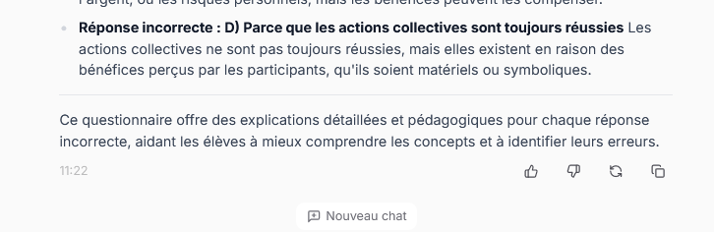

On le colle dans le traitement de texte (il faudra faire attention à supprimer la première et la dernière partie qui n’est pas le questionnaire) :

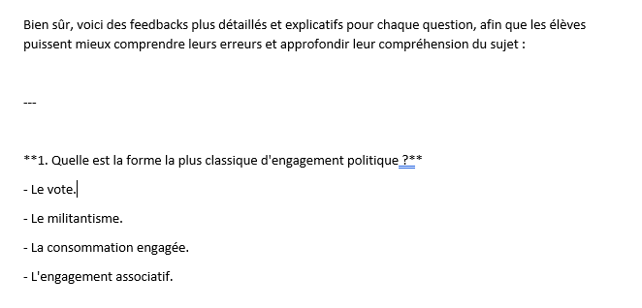

Etape 2 : importer le QCM dans Moodle :

Une fois les modifications réalisées on écrit la consigne (le prompt) directement dans le fichier Word on copie le tout et on le colle dans un nouveau Chat (**Peux tu encoder le QCM suivant au format xml lisible sur Moodle**) :

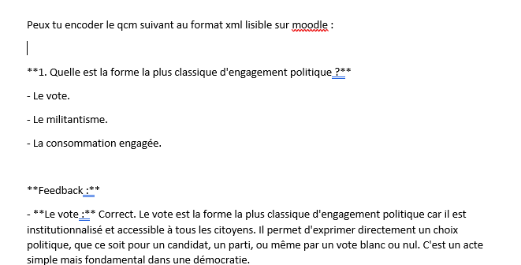

Mistral propose le code qu’on peut copier :

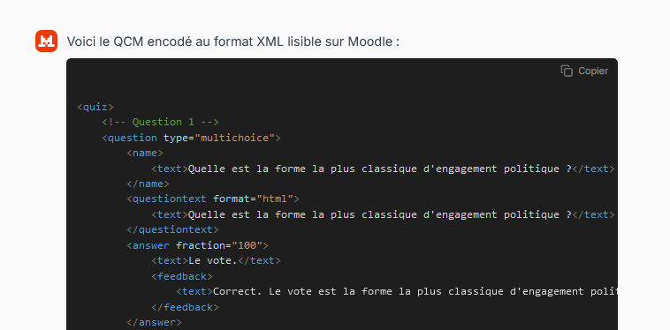

Il faut ensuite créer un fichier xml :

**Ouvrir un éditeur de texte** (par exemple, Notepad ou Bloc Note sous Windows, TextEdit sous macOS ou tout autre éditeur de texte de ton choix), coller le code

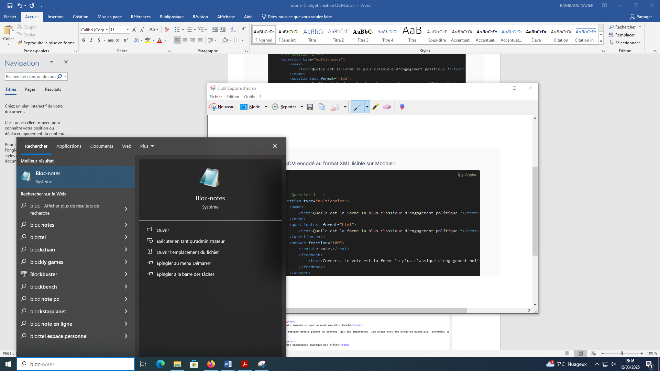

Le coller dans l’éditeur (ici Bloc Note)

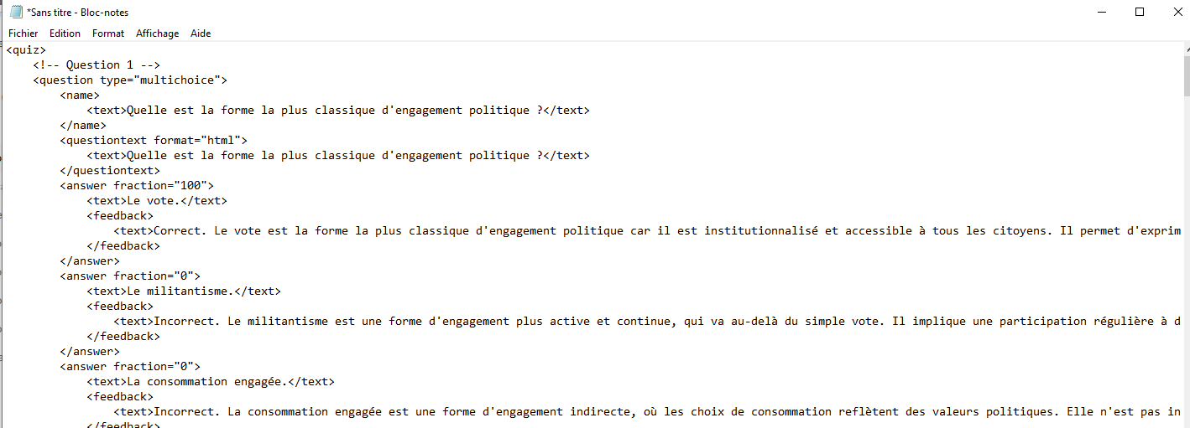

Puis Enregistrer le fichier avec l'extension .xml (par exemple : qcm réalisé avec Mistral.xml) à la place de l’extension proposée (ici .txt):

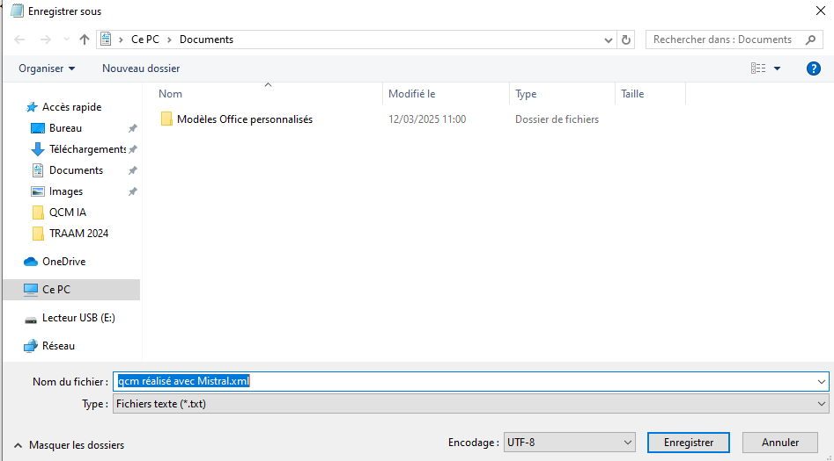

Ouvrir Moodle puis créer un cours ou aller dans un cours existant et aller dans la banque de question.

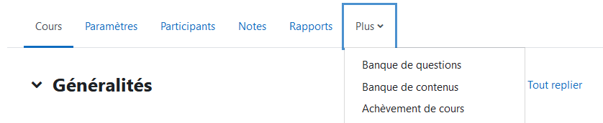

Puis importer le fichier xml en cliquant sur importer 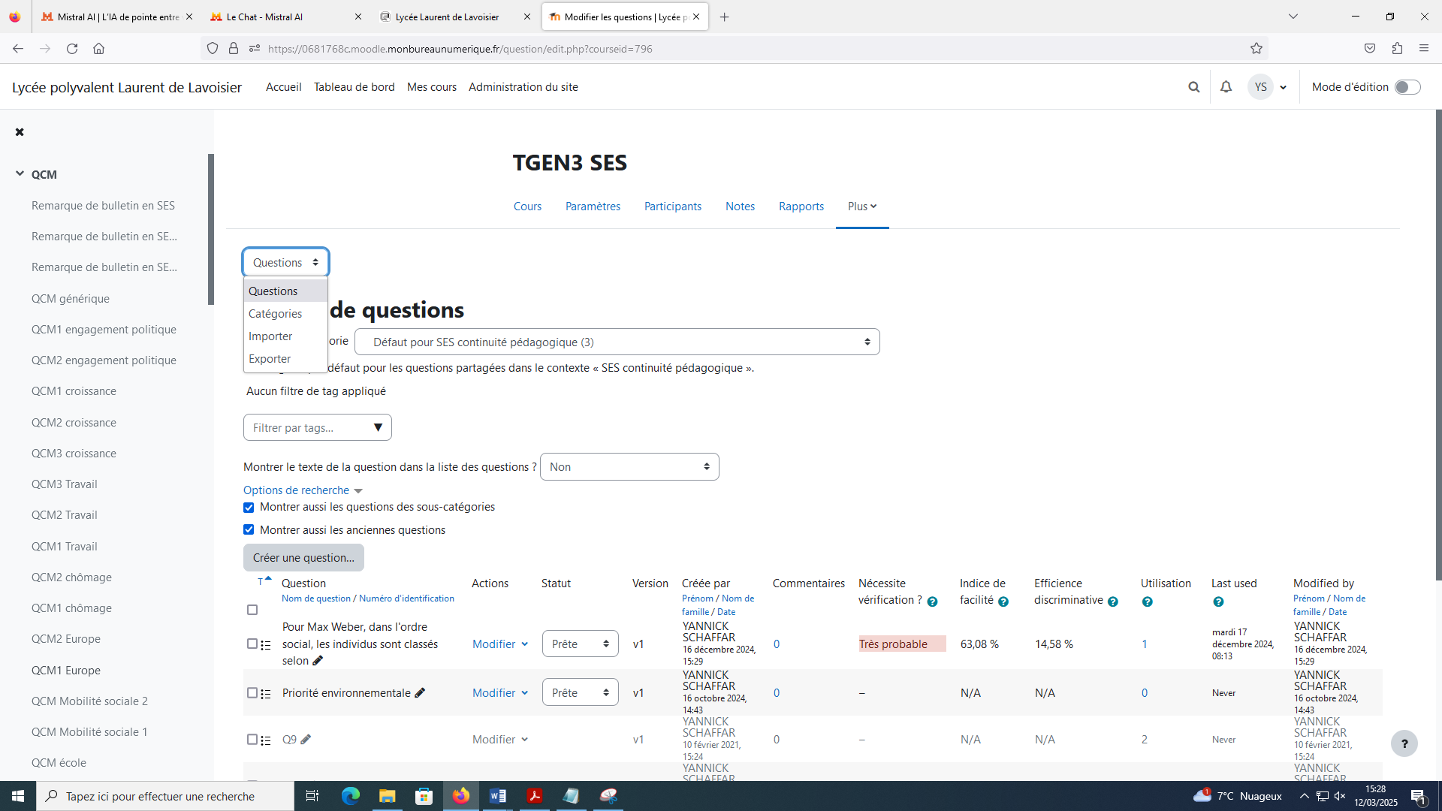

puis en sélectionnant le format xml Moodle et faire glisser le fichier xml dans l’espace de dépôt :

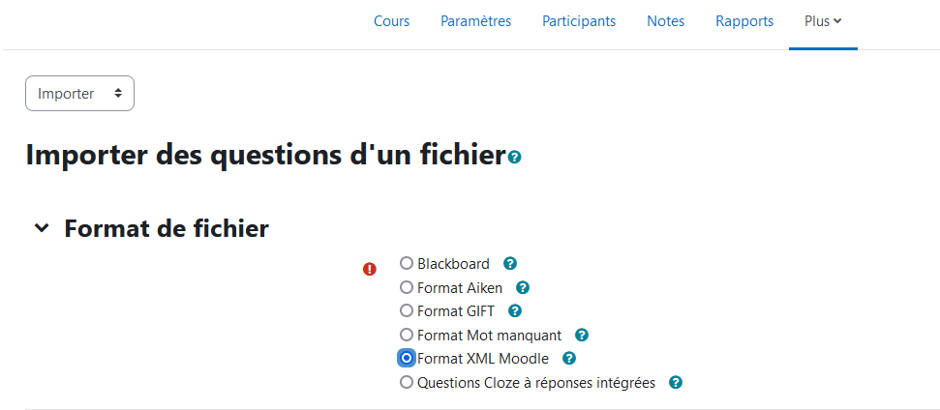

Les questions sont alors importées dans Moodle :

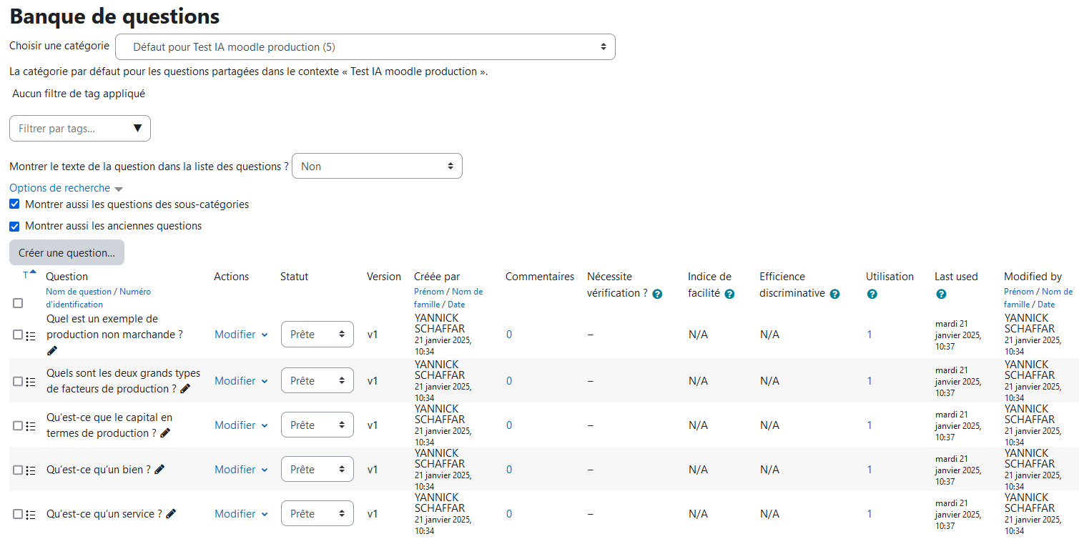

Je créé ensuite un TEST dans moodle et je vais dans les Questions pour ajouter des questions de la banque de question :

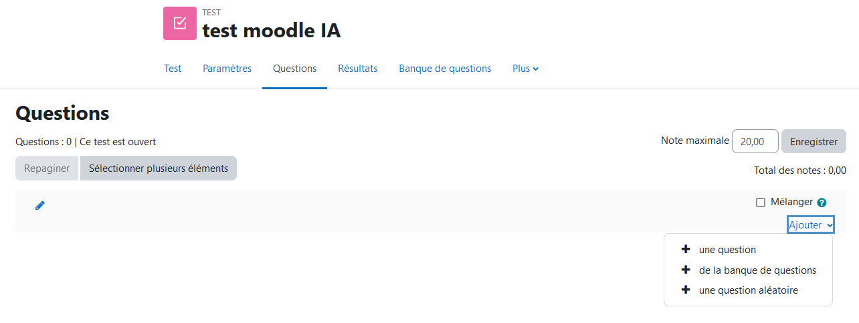

Les questions choisies sont maintenant dans mon questionnaire :

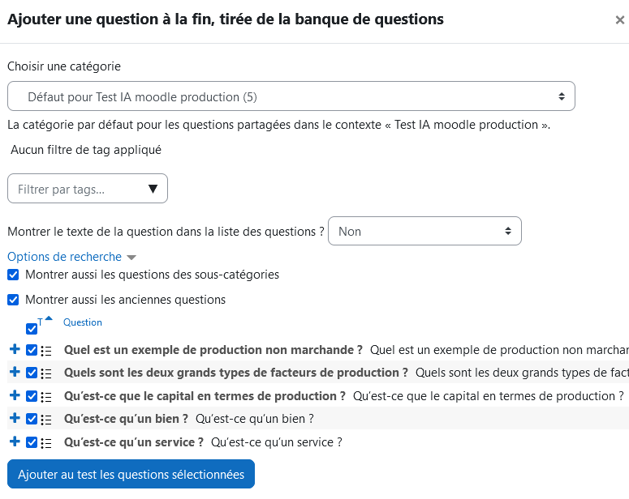

Il ne me reste plus qu’à paramétrer mon test.